**江苏省仪征中学2023—2024学年度第二学期高二政治学科作业**

**《逻辑与生活》第四单元 提高创新思维能力 基础卷**

研制人：李 蓉 李妍敏 审核人：李 蓉

班级： 姓名： 学号： 练习日期： 建议用时：

**一、单选题**

1．2023年10月26日，神舟十七号载人飞行任务取得圆满成功，航天员汤洪波、唐胜杰、江新林身体状态良好。这次飞行乘组的选拔除了考评个人思想政治素质、身体、心理、知识技能外，还需要综合考虑出舱活动对航天员的要求，航天员的飞行经验、年龄、与任务的匹配性，还有彼此之间的心理相容性和乘组之间的搭配等。从辩证思维角度看，本次飞行乘组的选拔

①借助了联想思维，考虑航天员是否具有完成航天任务的能力

②采用了分析方法，对航天员的各方面素质分别进行考察考评

③运用了归纳推理，探求航天员的素质与完成任务之间的因果联系

④运用了综合方法，全面考虑航天员各方面素质对执行任务的影响

A．①③ B．①④ C．②③ D．②④

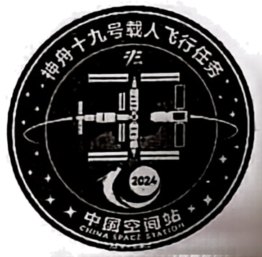2．2023年11月19日，2024载人航天飞行任务标识发布，其中神舟十九号载人飞行任务标识由中国空间站、神舟载人飞船、地球、星空等图案构成的一个红、黄、蓝配色的圆形标识。数字“19”融入中国龙的元素，舞动上升。周围的点点星辰共十九颗，对应神舟十九号载人飞行任务。标识的设计

①用了联想和想象触及事物的本质和规律

②经历了从感性具体到思维抽象的发展历程

③在思维抽象中再现对星辰形象的纯然构想

④体现了联想思维非逻辑制约的畅想性

A．①② B．①④

C．②③ D．③④

3．武汉市某小学的学生小王，看到传统的绣花针用起来很慢，经过反复实验、思考，发明了“双尖绣花针”——把针孔的位置设计到中间，两端加工成针尖，从而使绣花的速度提高近一半。这说明

①实践是科学思维产生的基础

②科学思维追求认识的客观性

③学会科学思维能够提高创新能力

④科学思维与创新思维是相辅相成的

A．①② B．①③ C．②④ D．③④

4．2023年5月2日，大型文化季播节目《非遗里的中国》江苏篇播出。节目中介绍了近30项极具江苏特色的非遗项目，其中展示了绒花的制作工艺，绒花以红、粉、黄、绿等色的蚕丝绒，在钳子下被穿上钢丝，弯成花朵、柿子、元宝、如意等各种形状的绒花制品，色彩明快，栩栩如生，展现了中国古代与现代饰物之美，让观众一览南京非遗的独特魅力。由此可见

①人民群众既是文化的创造者，也是文化的享用者

②该文化节目丰富了传统文化的基本内涵，彰显了时代价值

③文化节目的播出有助于揭开非遗文化的面纱，尽展非遗魅力

④树立创新思维，有利于实现中华传统文化创造性转化、创新性发展

A．①② B．①③ C．②④ D．③④

5．下图为某班同学开展“氢气燃烧的产物”探究过程示意图。

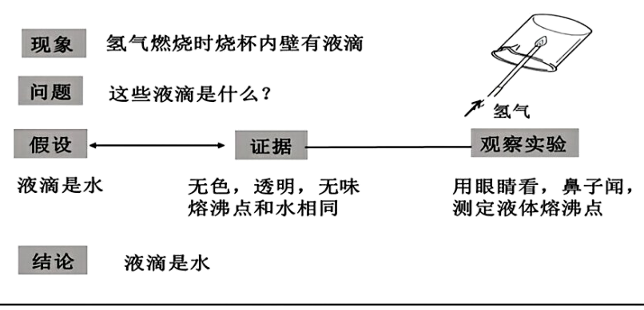

据此，下列分析正确的是

A．通过该科学实验，学生对“水”的认识由思维具体上升到思维抽象

B．这种以求同法探究“现象”和“结论”之间的因果关系是可靠的

C．该探究过程以“假如”式问题引导学生展开想象，实现活动目的

D．该探究正确运用了“假设”与“证据”之间的充要条件假言推理规则

6．提高创新思维能力，就是要有敢为人先的锐气，打破迷信经验，迷信本本的惯性思维，以满腔热忱对待一切新生事物，敢于说前人没有说过的新话，敢于干前人没有干过的事情，以思想认识的新飞跃打开工作的新局面。由此可见，创新思维

①不能作简单的肯定或是否定 ②要在摒弃过去的基础上立新

③具有思路新、方法新的特点 ④以实践为基础，不凭空产生

A．①③ B．②③ C．①④ D．②④

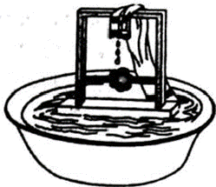7．下图是刊登在某杂志上的“永动机”设计图。一盆水，上面漂浮着一个架子。架子下方是一个叶轮。一条毛巾搭在架子上，一端浸入水中，另一端悬挂在叶轮上方。由于毛巾可以吸水，这样就可以产生虹吸现象。浸入水中的一端吸水，而悬着的另一端必然会滴水。水滴打在叶轮上，叶轮便会运转起来。这样，不需要任何外在能量便能自动运转下去的“永动机”就制造出来了。这个“永动机”设计

①从客观实际出发，如实地描述了水滴与叶轮的内在联系

②应尊重科学思维结果的可检验性，接受科学实验的检验

③试图利用“虹吸”得到持续的“动力”,违背了能量守恒定律

④运用创新思维，找到了相关事物之间可能存在的客观联系

A．①② B．①④ C．②③ D．③④

8．以前的工厂效率低下，人围着机器零件转，工人累得半死，效率还不高。后来人们调整了工序，让人不动机器零件动，这样逐渐就发展出“流水线”的概念，大大提高了效率。“流水线”的产生主要运用了

①聚合思维，在看似不相关的事物间建立新的联系

②逆向思维，对已有的常规认识进行反向思考

③辩证思维，在动态性与静态性的对立统一中把握事物

④联想思维，从不同角度寻求解决问题的多样性答案

A．①② B．①④ C．②③ D．③④

9．美国有一种番茄酱，浓度太高，特别稠，用起来不方便。起初，公司想重新研制配方，但又觉得风险大。后来，他们逐渐意识到产品的缺点，其实正是它的优点。因为浓度越高，越说明番茄酱的成分多，水分少，营养更加丰富，味道更加纯正。于是，他们加大宣传力度，很快其市场占有率就跃居同类产品榜首。这表明

①头脑风暴法能为所要解决的问题提供新设想 ②正逆互补思维可以发现事物的新功能和作用

③客观事物具有复杂的相反相成的性质与功能 ④想象可以给认识对象建立起创造性的新形象

A．①② B．①④ C．②③ D．③④

10．一位大爷到菜市场买菜，挑了3个西红柿到秤盘，摊主秤了下：“一斤半3块7。”大爷：“做汤不用那么多。”去掉了最大的西红柿。摊主：“一斤二两3块。”正当身边人想提醒大爷注意秤时，大爷从容地掏出了七毛钱，拿起刚去掉的那个大西红柿，潇洒地走开了。从逆向思维角度来看，这位大爷

①突破陈规看问题，实现了对推理步骤的省略或跨越

②进行了反向求索，实现了“不利”向“有利”的转化

③转换认识视角，对涉及事物的存在状态作转换性思考

④汲取先前的经验，通过位置变迁寻求解决问题新思路

A．①② B．①④ C．②③ D．③④

11．刚结束的中央经济工作会议，科学地预判2024经济发展形势，提出要正确处理好速度与质量、宏观数据与微观感受、发展经济与改善民生、发展与安全的关系，不断巩固和增强经济回升向好态势。

①运用形象思维说明我国经济面临的挑战和机遇

②运用聚合思维的头脑风暴方法，集聚群体智慧

③根据我国经济发展状况运用超前思维作出预测

④运用辩证思维，全面观点看待事物和思考问题

A．①② B．①④ C．②③ D．③④

12．近年来﹐某市区积极引导专业力量介入，社会力量参与，依托“党员＋专家＋志愿者”矛盾联调工作机制，解决矛盾纠纷3300多件，将全区80%以上的矛盾化解在一线。专家经验丰富，在调解中理性分析；志愿者热情，共情能力强，可以纾解情绪；党员能力强，有公信力，适合协调。三个角色各有侧重点，能够实现互补、相互配合。从辩证思维角度看，矛盾联调机制

①遵循辩证思维的特征，在整体性和动态性的对立统一中解决矛盾

②采用了矛盾分析的方法，分别对每一个角色的独特优势进行考察

③借助了聚合思维方法，主要围绕解决矛盾这个轴心进行分析

④运用了综合方法，全面考虑调解团队配合对群众纠纷解决的影响

A．①③ B．①④ C．②③ D．②④

13．青蒿素成为抗疟药是从零到一的开拓性的原始创新，既有古代中医的启示，也有现代化学萃取技术的支撑。1969年，屠呦呦开始带领科研团队整理典籍、走访名医，对200多种中草药380多种提取物进行筛选，经过数十年的反复摸索，直到第191次实验才成功研制出青蒿素。青蒿素成为疟疾肆虐地区的救命药，至今已挽救了数百万人生命。这表明

①创新离不开对前人已有成果的继承    ②原始创新离不开逆向思维的创新方法

③青蒿素的创新主要体现为方法新     ④创新思维具有思路多向性、结果独特性

A．①③ B．①④ C．②③ D．②④

14．吹尘机发明后，有人在使用时被吹起的灰尘呛得透不过气，后有设计师“联想”，吹的相反是吸，那改为吸尘会如何呢？然后就出现了吸尘机。 吸尘器的发明，能够说明

①矛盾双方对立统一，事物具有相反相成的性质和功能

②只有善于进行逆向思维，科技创新才能摆脱困难局面

③通过“假如”式的提问，有助于打破原有认识的局限

④从不同方向和角度进行求索，一定能获取发明新思路

A．①③ B．①④ C．②③ D．②④

15．2023年1月1日，新修订的《中华人民共和国妇女权益保障法》开始施行。新修订的妇女权益保障法在原有规定的基础上积极适应新时代、新任务，就维护妇女权益、促进妇女全面发展提出新的更高要求，丰富了妇女权益保障的制度内容，完善了政府相关保障措施，全国人大常委会在征求各方意见后，多次集中审议才最终表决通过。《中华人民共和国妇女权益保护法》的修订体现了

①创新思维要以实践为基础 ②只要破旧立新，就能实现创新

③发散思维和聚合思维是完全对立的两种思维方式

④创新思维力求超前，发挥了超前思维的前瞻性功能

A．①③ B．①④ C．②③ D．②④

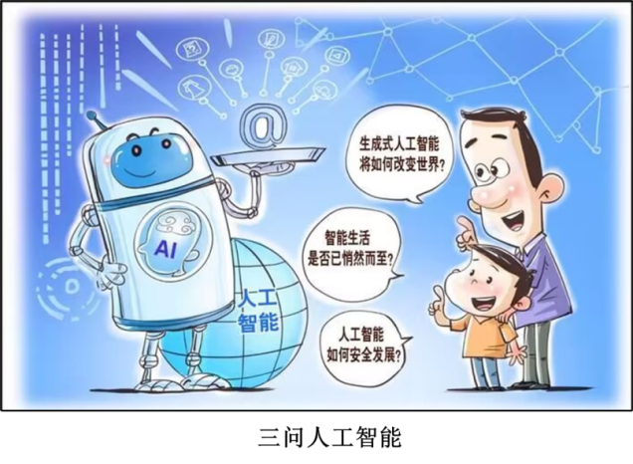16．2023年5月18日，在天津拉开帷幕的第七届世界智能大会上，千余位院士专家与企业家一起，深入探讨人工智能对经济发展、社会进步产生的深远影响，用碰撞的智慧描绘出未来图景。上述材料说明

①信息交合法是一种集思广益的群体思维发散技法

②发散思维能够帮助人们正确地认识事物

③超前思维可以运用矛盾分析方法对事物的发展趋势作出预测

④创新思维的结果具有多向性

A．①② B．②③

C．①④ D．③④

17．苍蝇的每只小眼能独立成像，并能迅速地分辨物体的形状和大小。美国斯坦福大学电脑科学系团队模仿苍蝇的复眼，制成了“蝇眼照相机”。这种照相机的镜头由1329块小透镜组成。它还可以拍摄电影的特技画面，使电影产生神奇的效果。人们仿效苍蝇复眼中小眼的蜂窝型结构制成了用于科研的“蝇眼照相机”，一次就能拍摄1329张照片，其分辨率达4千条线。该项研究

①运用类比推理模仿生物的特殊构造及功能

②运用超前思维构想事物未来发展可能趋势

③运用迁移的方法实现触类旁通解决新问题

④运用聚合思维寻求解决问题的多样性答案

A．①③ B．①④ C．②③ D．②④

18．中国科学技术大学科研团队经过长期探索和深入研究，成功研发出一种新型的变色仿生材料，这种材料能够模拟植物叶片的颜色变化，并具有与植物叶片相似的太阳光谱反射特征和红外发射特征。这一科研成果不仅标志着植被光谱仿生材料的重要突破，也为我们揭示大自然的奥秘提供了全新视角。这启示我们

①迁移能为创新思维搭建由此及彼的桥梁

②创新思维可以帮助人们有效地解决问题

③掌握类比推理的知识是发明创造的基础

④培养超前思维利于人们能动地改造事物

A．①② B．①③ C．②④ D．③④

19．2023年10月，世界科幻大会在成都举行。本届大会的活动文化，完美融合了科幻元素与古蜀文化，通过想象与创新，拉近科幻与现实的距离，在巴蜀大地上展开对未知宇宙的探索。科幻并不意味着可以代表未来，但科幻实实在在预见了很多未来。这说明科幻

①可以在合理想象的基础上推测未来，实现创新

②能够运用联想思维，不断丰富人们的精神世界

③实现了从感性具体到思维具体，再到思维抽象

④能通过前瞻性思考，判断事物未来的发展趋势

A．①② B．①③ C．②④ D．③④

20．2023年11月8日世界互联网大会乌镇峰会开幕。与会专家认为，人工智能在近些年得到了快速发展和普及应用，但同时，对它的潜在风险也应保持高度警惕，只有在充分考虑风险可控的前提下，人工智能发展才可持续。这反映出对待人工智能的发展应

①坚持辩证思维，把握人工智能发展内在矛盾

②利用超前思维，预测人工智能发展趋势

③运用逆向思维，围绕人工智能反向创新

④运用创新思维，推动人工智能健康发展

A．①② B．①③ C．②④ D．③④

**二、主观题**

21．阅读材料，完成下列要求。

创新是丰富生活的手段，与我们每个人的生活息息相关。在升旗仪式中，常常发生升旗速度与奏唱国歌不同步的情况。一位中学生想：如果按照国歌的节奏在旗绳上划定一些间隔，再在各个间隔上填入与歌词相对应的数字，升旗时一边拉绳，一边看旗绳上的数字，就可以做到升旗速度与奏唱国歌同步了。

创新并非伟人的专利，我们只要做思维创新的有心人，也可以成为一个有所发现、有所发明、有所创造的人。

**青年兴则国兴，青年强则国强。结合材料，运用“提高创新思维能力”的知识，谈一谈作为青年的我们如何成为创新型人才。（6分）**

**要求：自拟标题、主题鲜明；逻辑清晰、学科术语使用规范；理论联系实际，字数150—200字。**

22．阅读材料，回答问题。

成绩弥足珍贵，经验启迪未来。回望共建“一带一路”走过的不平凡历程，不难得出这样的结论：一是人类是相互依存的命运共同体。世界好，中国才会好：中国好，世界会更好。二是只有合作共赢才能办成事、办好事、办大事。10年历程证明，共建“一带一路”站在了历史正确一边，符合时代进步的逻辑，走的是人间正道。坚持目标导向、行动导向，咬定青山不放松，一张蓝图绘到底，我们就能推动共建“一带一路”进入高质量发展的新阶段，为世界和平与发展注入更多确定性和正能量。

知行合一是中国开展国际合作的一贯之举，也是共建“一带一路”的鲜明特色。在主旨演讲中，习近平主席宣布中国支持高质量共建“一带一路”的八项行动。从构建“一带一路”立体互联互通网络，到支持建设开放型世界经济：从开展务实合作，到促进绿色发展：从推动科技创新，到支持民间交往：从建设廉洁之路，到完善“一带一路”国际合作机制，一个个务实举措，一项项合作计划，诠释着共商共建共享、开放绿色廉洁、高标准惠民生可持续等重要指导原则，将在更大范围、更深层次、更高水平上推动高质量共建“一带一路”，向着共同发展繁荣的未来不断迈进。

**结合材料，分析说明“一带一路”倡议是如何运用发散与聚合的创新思维方法的。（8分）**

23．阅读材料，完成下列要求。

发展新能源汽车是我国从汽车大国迈向汽车强国的必由之路，是应对气候变化、推动绿色发展的战略举措。国家先后进行了两轮规划，从顶层设计上为新能源汽车产业发展指明了方向。2012年，《节能与新能源汽车产业发展规划（2012-2020）》正式出炉。2020年新能源汽车保有量达到了550万辆，完成了第一轮新能源汽车产业规划500万辆的目标。随后，《新能源汽车产业发展规划（2021-2035年）》正式落地，明确了未来15年新能源汽车发展的方向。按照规划，到2025年，新能源汽车市场竞争力将明显增强，动力电池、驱动电力、车载操作系统等关键技术取得重大突破，安全水平全面提升。新能源汽车新车销量达到汽车新车销售总量的20％左右，高度自动驾驶智能网联汽车实现限定区域和特定场景应用。

**有人说：新能源汽车产业发展前景难以预测，制定规划意义不大。结合材料并运用《逻辑与思维》中“超前思维”的有关知识评析上述观点。（8分）**